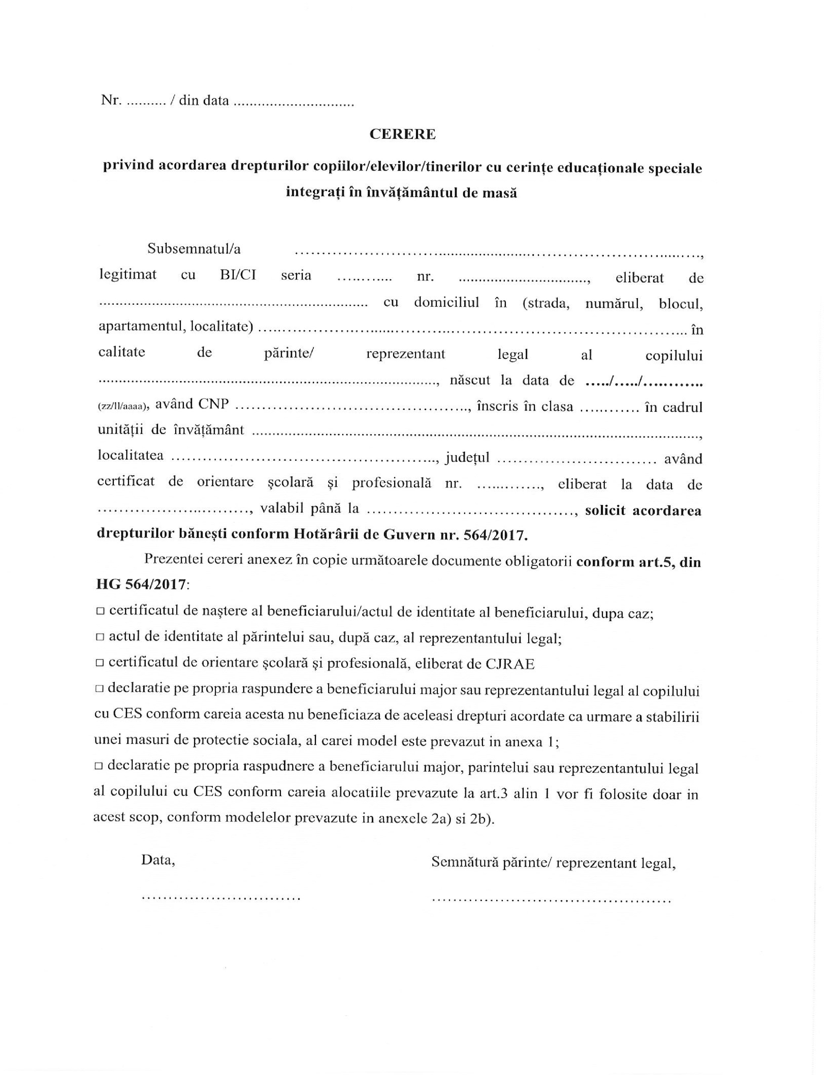
Anexa nr. 1
DECLARAȚIE PE PROPRIA RĂSPUNDERE
Subsemnatul(a), ........................, domiciliat(ă) în ............, str.
............... nr. .................., bl .............., sc. ........, et. ......., ap. ........, legitimat(ă) cu B.I./C.I. seria ........ nr. ........, eliberat(ă) de ............ la data de .............., în calitate de beneficiar/părinte/reprezentant legal al copilului ....................., înscris(ă) la școala ....................... în clasa ........., an școlar ..............., încadrat(ă) cu Certificat C.E.S.
nr. ....................., emis de ............., valabil până la ..............,
cunoscând prevederile art. 326 din Legea nr. 286/2009 privind Codul penal, cu modificările și completările ulterioare, declar pe propria răspundere că fiul/fiica mea/minorul/minora*) nu beneficiez/nu beneficiază de aceleași drepturi acordate ca urmare a stabilirii unei măsuri de protecție specială. Notă
*) Se va completa în cazul în care beneficiarul este minor, astfel:
se completează cu „fiul/fiica mea“, în cazul în care cel care completează este părintele copilului cu CES, respectiv cu „minorul/minora“ în cazul în care cel care completează nu este părintele copilului cu CES, ci reprezentantul legal.
Falsul în declarații este pedepsit conform codului penal în vigoare.
Data
......................................
Semnătura
..................................

Anexa nr. 2 a)

DECLARAȚIE PE PROPRIA RĂSPUNDERE
Subsemnatul(a), ..........................., domiciliat(ă) în ..........., str.
........... nr. .................., bl .............., sc. ............, et. ................, ap. ................, legitimat(ă) cu B.I./C.I seria ........ nr. ..........., eliberat(ă) de ............ la data de ............, în calitate de beneficiar/părinte/reprezentant legal al copilului .............., înscris(ă) la școala .......... în clasa ........., an școlar ........, încadrat(ă) cu Certificat C.E.S. nr. ........., emis de ........., valabil până la ............., cunoscând prevederile art. 326 din Legea nr. 286/2009 privind Codul penal, cu modificările și completările ulterioare, declar pe propria răspundere că suma de
...................................., reprezentând valoarea drepturilor pentru achiziționarea de: rechizite școlare, cazarmament, îmbrăcăminte și încălțăminte, o voi folosi doar în scopurile mai sus menționate.
Falsul în declarații este pedepsit conform codului penal în vigoare.
Data
......................................
Semnătura
..................................
Anexa nr. 2 b)

DECLARAȚIE PE PROPRIA RĂSPUNDERE
Subsemnatul(a), ....................., domiciliat(ă) în .........., str. ............. nr. ........, bl ......., sc. ...., et. ....., ap. ......., legitimat(ă) cu B.I./C.I seria ........ nr. .........., eliberat(ă) de ........... la data de ........, în calitate de beneficiar/părinte/reprezentant legal al copilului
.............., înscris(ă) la școala ........... în clasa ........., an școlar
..............., încadrat(ă) cu Certificat C.E.S. nr. ....................., emis de .........., valabil până la .........., cunoscând prevederile art. 326 din Legea nr. 286/2009 privind Codul penal, cu modificările și completările ulterioare, declar pe propria răspundere că suma de
.................. aferentă lunii ........., anul .........., reprezentând valoarea alocației de hrană, o voi folosi doar în scopul mai sus menționat.
Falsul în declarații este pedepsit conform codului penal în vigoare.
Data
......................................
Semnătura
............................

